**Carrés au citron, amandes et canneberges**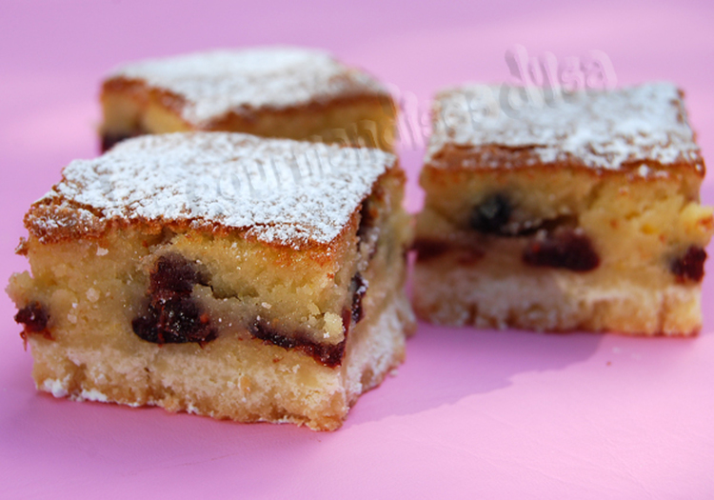

Ingrédients / pour 8 personnes

**Croûte :**

* 1 tasse (120 g) de [farine](http://cuisine.journaldesfemmes.com/encyclopedie/fiche_composant/289/farine.shtml)
* 4 cuillères à table de [sucre](http://cuisine.journaldesfemmes.com/encyclopedie/fiche_composant/285/sucre.shtml) à glacer
* 1/2 tasse (120 g) de [beurre](http://cuisine.journaldesfemmes.com/encyclopedie/fiche_composant/287/beurre.shtml)

**Garniture :**

* 2 citrons
* 3 gros oeufs
* 3/4 de tasse (150 g) de [sucre](http://cuisine.journaldesfemmes.com/encyclopedie/fiche_composant/285/sucre.shtml)
* 1/4 de tasse (30 g) de [farine](http://cuisine.journaldesfemmes.com/encyclopedie/fiche_composant/289/farine.shtml)
* 1 cuillère à [café](http://cuisine.journaldesfemmes.com/encyclopedie/fiche_composant/236/cafe.shtml) de poudre à pâte (levure chimique)
* 1 tasse (120 g) de poudre d'amandes
* 3/4 de tasse (100 g) de canneberges séchées ("cannerberge" est le terme français pour "cranberry" - il s'agit de petites baies rouges)

Réalisation

* Difficulté facile - Préparation 15 mn - Cuisson 1h

**Préparation Carrés au citron, amandes et canneberges**

1 Croûte : Préchauffer le four à 180C°. Combiner tous les ingrédients de la croûte. Presser la préparation dans un moule carré de 20 cm, tapissé de papier sulfurisé. Cuire 20 minutes ou jusqu’à ce que le dessus soit légèrement doré.

2 Garniture : Baisser la température du four à 160°C. Prélever finement le [zeste](http://cuisine.journaldesfemmes.com/definition/111/zeste.shtml) des 2 citrons et presser le jus d'un citron. [Fouetter](http://cuisine.journaldesfemmes.com/definition/67/fouetter.shtml) les oeufs et le sucre jusqu’à ce qu’ils soient mousseux. Tout en mélangeant, incorporer le [zeste](http://cuisine.journaldesfemmes.com/definition/111/zeste.shtml), le jus de citron, la farine, la poudre à pâte, la poudre d'amandes et les canneberges. Verser la préparation sur la croûte.

**Pour finir**

Cuire 40 minutes ou jusqu'à ce que la garniture soit bien prise au milieu et le dessus soit doré. Attendre le complet refroidissement avant de couper en carrés.